Kategorie A Persönlichkeiten Schweizer Solarpreis 2014
Giorgio Hefti, Maschinenmechaniker und dipl. Elektroingenieur, arbeitete von 1988 bis 1990 für das „MEGAWATT-Projekt“. Darauf gründete er die TRITEC AG und leitet diese seit 1993. TRITEC ist auf PV-Systeme spezialisiert und realisierte indirekt oder direkt weltweit über 15’000 Anla- gen mit einer Leistung von rund 400 MW. Diese installierten Solaranlagen übertreffen damit die jeweilige Leistung der drei Schweizer AKW, Beznau I + II und Mühleberg mit 365-373 MW! Für G. Hefti kommen nur qualitativ hochstehende PV-Anlagen in Frage, weil nur sie langfristige Inves- titionserträge garantieren. Saubere Energie und Nachhaltigkeit gehören für G. Hefti und TRITEC zusammen, ganz nach der Firmenphilosophie „energy for a better world“.

Giorgio Hefti, TRITEC AG, 4123 Allschwil/BL

Nach seiner Ausbildung als Maschinenme- chaniker und dipl. Elektroingenieur (FH) half Giorgio Hefti bereits 1987 beim Bau einer der ersten PV-Anlagen der Schweiz mit. Später absolvierte er an der HSG das „Inten- sivstudium KMU“ und schloss 2003 mit dem Diplom ab.
Mit der Lancierung des Projekts „MEGA- WATT“ mit Markus Real von 1988 bis 1990 wurden 333 x 3 kW PV-Anlagen realisiert. Nach der Tour de Sol (1985-1995) erfolgte die Initialzündung für die breite PV-Anwen- dung im Schweizer Gebäudebereich.
Nach der Gründung der TRITEC AG 1993 mit zwei Partnern übernahm er 1995 die ganze Firma. Seit 2000 erfolgt die Internatio- nalisierung der Firma mit Standorten in Eu- ropa, Süd- und Nordamerika sowie Afrika. Heute realisiert die TRITEC Group mit ihren rund 1’500 qualifizierten Installationspart- nern jährlich weltweit über 5’000 Solarpro- jekte. Darunter Kraftwerke wie die weltgröss- te vorbildlich integrierte Photovoltaikanlage auf dem Stade de Suisse in Bern, die 2005 den Europäischen Solarpreis gewann.
Dazu erstellte TRITEC fassadenintegrier- te Anlagen am Gehry Building in Basel, das zurzeit grösste Solarkraftwerk der Schweiz auf den Gebäuden der Migros-Verteilbetrieb Neuendorf AG in Neuendorf (2014), den Bau der 2 MW-PV-Anlage auf dem Dach der Brauerei Feldschlösschen oder den Bau der grössten Aufdachanlage in Chile auf den Dächern der Mall Plaza in Calama. Ausser- dem bietet TRITEC clevere Eigenprodukte zur Planung, Auslegung und Leistungsüber- prüfung von Solaranlagen sowie smarte Montagesysteme an. Für sein Engagement und seinen Innovationsgeist erhält Giorgio Hefti den Schweizer Solarpreis 2014.
Après sa formation de mécanicien sur machi- nes et son diplôme d’ingénieur électricien (HES), Giorgio Hefti a participé en 1987 déjà à l’une des premières installations PV en Suisse. Plus tard, il a suivi le programme universitaire
«études intensives sur les PME» de l’Université de St-Gall et obtient son diplôme en 2003.
Le projet «Megawatt», mené avec Markus Real, a vu la réalisation de 333 installations PV de 3 kW entre 1988 et 1990. Avec le Tour de Sol (1985-1995), cela a initié une large diffusion du PV sur les bâtiments en Suisse. Après la fondation de TRITEC SA en 1993 avec deux partenaires, M. Hefti a repris l’entreprise en 1995. Une internationalisa- tion est en cours depuis 2000, avec des im- plantations en Europe, en Amérique du Nord et du Sud ainsi qu’en Afrique. Le groupe TRITEC réalise chaque année, avec près de 1’500 partenaires qualifiés, plus de 5’000
projets solaires dans le monde entier.
Par exemple la grande installation PV inté- grée sur le Stade de Suisse à Berne, Prix so- laire européen 2005; les panneaux en façade sur le bâtiment Gehry à Bâle; actuellement la plus grande centrale solaire de Suisse sur le centre de distribution Migros à Neuendorf (2014); la centrale PV de 2 MW sur le toit de la brasserie Feldschlösschen ou encore la plus grande installation en toiture de Chili sur le centre commercial Plaza à Calama.
En outre, TRITEC SA propose des solu- tions maison intelligentes pour la planifica- tion, la conception, le montage et les tests de performance des installations solaires. Son engagement immense et son ésprit d’innovation vaut à Giorgio Hefti de recevoir le Prix Solaire Suisse 2014.
Zur Person

Geboren am 15.02.1964 in Biel-Bienne
1988 FH Abschluss als Eidg. Dipl. El. Ing. Fachrich- tung Elektrotechnik
2003 HSG Abschluss als Dipl. KMU-HSG
1987 Mithilfe beim Bau einer der ersten PV-Anla- gen der Schweiz.
1988 Lancierung des Projekts „MEGAWATT“ 1991 Gründung eines Ingenieurbüros
1993 Gründung der TRITEC AG mit zwei Partnern
1995 Übernahme der ganzen TRITEC AG 2000 Internationalisierung der TRITEC AG

Ausgewählte Projekte:
1993 Einführung des Grid-Panels für das Elektro- fahrrad Flyer, erstes Solarmodul mit einem integrierten Modulwechselrichter
1994 Bau der ersten dachintegrierten PV-Anlage mit runden Laminaten, Kirche Bubendorf/BL
1995 Entwicklung und Einführung des ersten Feldverteilers mit integrierter Stringstromüber- wachung mit Erdschlussdetektion
2005 Bau der damals weltweit grössten dachinteg- rierten PV-Anlage auf dem Stadion Stade de Suisse in Bern
2008 Entwicklung und Markteinführung des ersten Hand-Kennlinienanalysators TRI-KA für die Qualitätssicherung von PV-Anlagen
2012 Einführung des TRI-CELL als erstes 3-phasiges PV-Speichersystem für Smart-Homes
2013 Bau der grössten Aufdachanlage Chiles auf den Dächern der Mall Plaza in Calama, Chile
2013 Bau der 1.2 MW PV-Anlage auf dem Messe- Neubau in Basel in nur 3 Wochen
2013 Bau der 2 MW PV-Anlage auf dem Dach der Brauerei Feldschlösschen in Rheinfelden/AG

Kontakt

Giorgio Hefti Herrenweg 60
4123 Allschwil
Tel. 061 699 35 35
giorgio.hefti@tritec-energy.com

18 | Schweizer Solarpreis 2014 | Prix Solaire Suisse 2014

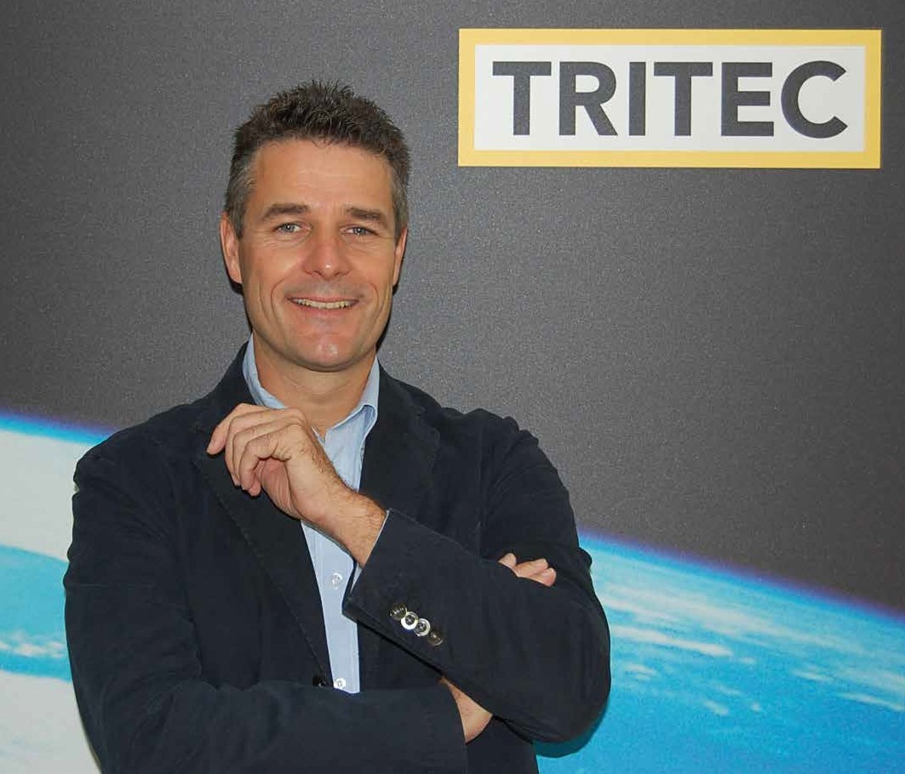
1

3

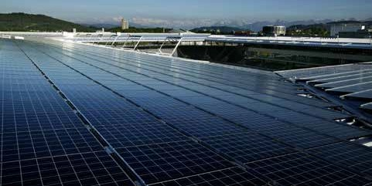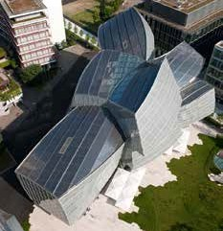
2 3

- Giorgio Hefti, Gründer und CEO der TRITEC Group.
- Die ästhetisch hervorragend integrierte PV-Anla- ge auf dem „Stade de Suisse“ in Bern-Wankdorf mit einer Leistung von 1.3 MW und einer Jahreserzeugung von rund 1.1 GWh gewann 2005 den Europäischen Solarpreis.
- Die PV-Anlage auf dem Gehry-Building in Basel ist perfekt integriert.

Schweizer Solarpreis 2014 | Prix Solaire Suisse 2014 | 19

